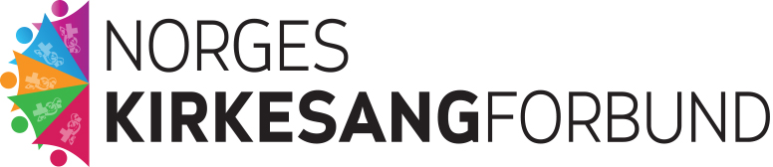

Søknad om mva-kompensasjon for medlemskor i
Norges kirkesangforbund for regnskapsåret 2023
Søknadsfrist til Norges kirkesangforbund 10. juni 2024.

Søknaden gjelder (navn på koret):

................................................................................................................................
Organisasjonsnummer:

……………………………………………………………………………………

Vedlagt denne søknaden følger kopi av revidert regnskap som viser samlet driftskostnader for 2023 på kr: ............................................

Regnskapet er revidert av: .....................................................................................

Kontonummer for utbetaling av mva-refusjon: .......................................................

Vi bekrefter at vi ikke har fått mva-refusjon fra andre (for eksempel fellesråd eller kommune etc.) og at vi har sett oss inn i vilkårene for å få slik mva-refusjon, særskilt forskriftene sine §§ 7 og 12, og at regnskapet ikke omfatter kostnader som er unntatt refusjon.

....................... ............ 2024 .........................................................................

sted dato signatur og tlf.nr. til søkeransvarlig

Send søknaden via e-post til post@kirkesang.no
eller post til Norges kirkesangforbund, Postboks 2506 Eiganes, 4094 Stavanger.
NB!: Søknadsfrist 10. juni 2024.

Rettledning:
- Fyll ut dette skjemaet.
- Skriv ut skjemaet og signer.
- Legg ved regnskap og revisjonsmelding. (Meldingen kan være skrevet rett på regnskapet, for eksempel slik: ”Jeg bekrefter at regnskapet er revidert og funnet i orden.”, samt dato og underskrift av valgt revisor.)

Spørsmål kan rettes til Norges kirkesangforbund, tlf: 975 13 100.
Forskriftene for momskompensasjonsordningen finner du på www.lottstift.no

Utbetalingen vil komme i desember. Så snart Norges kirkesangforbund mottar utbetaling fra lotteri og stiftelsestilsynet, vil det beløpet som tilfeller ditt kor bli utbetalt.

